

Indicação nº ______/2017
Excelentíssimo Senhor
Marcelo de Brito Drehmer
Presidente da Câmara de Vereadores
Canela – RS

Senhor Presidente

O vereador signatário, no uso de suas atribuições legais e regimentais, solicita que após aprovado pelo plenário, a seguinte indicação, que seja a extensão de serviços de transporte público, Aviação Canelense hoje conta com apenas dois horários de transporte no trajeto Caracol.

Justificativa
Tal inacessibilidade está dificultando o acesso para moradores e turistas do local.
Desde já agradeço a compreensão e conto com colaboração de todos.

Câmara de Vereadores, 01 de Março de 2017.

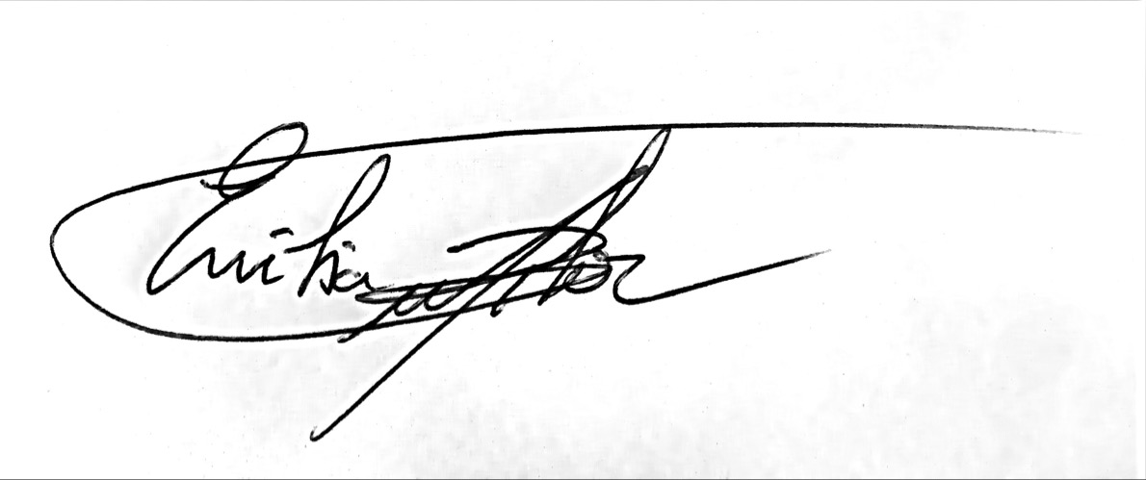
Emilia Guedes Fulcher
Vereadora PMDB

